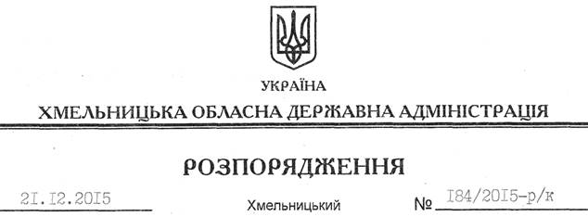

Про припинення повноважень головою Хмельницької обласної державної адміністрації М.Загородним

На підставі статей 6, 39 Закону України “Про місцеві державні адміністрації”, Указу Президента України від 18 грудня 2015 року № 713/2015 “Про звільнення М.Загородного з посади голови Хмельницької обласної державної адміністрації”:
1. Припиняю виконання повноважень голови Хмельницької обласної державної адміністрації 21 грудня 2015 року.
2. Відділу фінансово-господарського забезпечення апарату обласної державної адміністрації (Л.Ткаченко) провести розрахунки відповідно до вимог чинного законодавства.

Голова адміністрації М.Загородний

